

**Regulamin**

**Konkursu Kolęd i Pastorałek**

**dla Dzieci i Młodzieży z niepełnosprawnością**

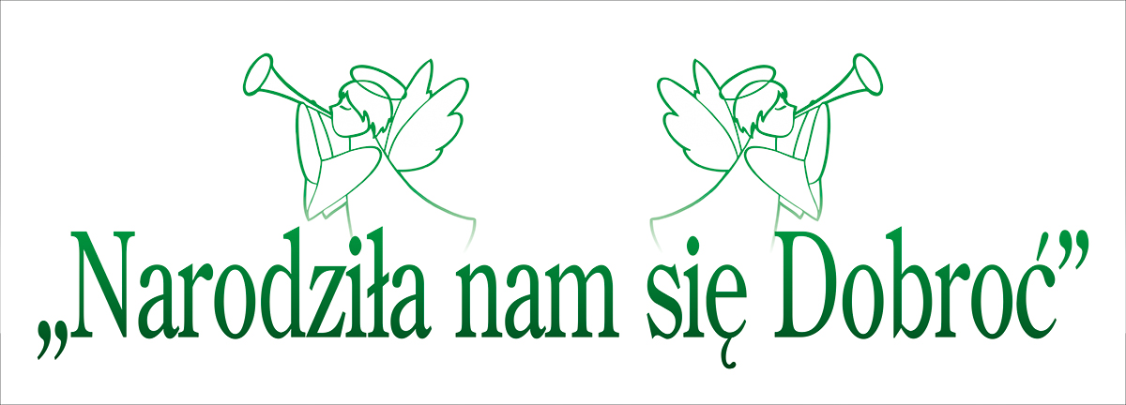

**Nowy Sącz 2024**

**I. Organizator konkursu:**

* Zespół Szkół nr 5 - Specjalnych w Nowym Sączu.
* Stowarzyszenie Virtus.

**II. Patronat honorowy:**

Ludomir Handzel - Prezydent Miasta Nowego Sącza.

**III. Miejsce konkursu:**

Zespół Szkół nr 5 - Specjalnych w Nowym Sączu, ul. Magazynowa 6, 33-300 Nowy Sącz.

**IV. Termin konkursu:**

**18.01.2024 r.**

**V. Cel konkursu :**

* zachęcanie młodzieży do tradycyjnego bożonarodzeniowego kolędowania z rekwizytami używanymi w naszym regionie (gwiazda, turoń, szopka),
* zapoznanie uczniów z różnorodnością polskich kolęd i pastorałek,
* kultywowanie tradycji Świąt Bożego Narodzenia,
* rozbudzanie aktywności artystycznej młodzieży,
* integracja osób niepełnosprawnych z różnych środowisk.

**VI. Uczestnicy:**

* uczestnikami konkursu są uczniowie szkół specjalnych, klas integracyjnych oraz absolwenci placówek szkolnictwa specjalnego, uczestnicy WTZ i innych palcówek dla osób niepełnosprawnych. Maksymalnie 2 występy z jednej placówki.
* uczestnicy mogą wystąpić w kategoriach:

- soliści,

- duety,

- zespoły wokalne.

* zespoły wokalne powinny liczyć maksymalnie 10 uczestników.
* wypełnione karty zgłoszenia oraz dołączone do nich oświadczenia, należy przesłać do dnia 02.01.2024 r. na adres mailowy [konkurskoled@onet.pl](mailto:konkurskoled@onet.pl) lub złożyć w sekretariacie szkoły.
* organizatorzy proszą o przesłanie do dnia 08.01.2024 r. wszystkich podkładów muzycznych, plik mp3 na podany wyżej adres mailowy.
* o szczegółowym programie konkursu organizatorzy powiadomią na stronie internetowej szkoły.

**VII. Biuro organizacyjne konkursu:**

Zespół Szkół nr 5 - Specjalnych

ul. Magazynowa 6, 33-300 Nowy Sącz

Tel. (18) 442-74-01

**VIII. Uwagi dotyczące prezentacji konkursowych:**

* uczestnicy prezentują dowolnie wybraną kolędę, pastorałkę lub piosenkę   
  o tematyce świątecznej, zimowej, anielskiej.
* **zespół wokalny prezentuje jeden utwór.**
* **solista prezentuje jeden utwór.**
* **każdej grupie towarzyszyć powinno dwóch opiekunów.**
* **utwory wykonywane są tylko w języku ojczystym.**
* **uczestnicy śpiewający – wykonują utwór wokalny samodzielnie (bez pomocy opiekuna lub wokalu na płycie).**
* utwór można wykonać „a´capella” lub z własnymi instrumentami muzycznymi.

**IX. Ocena:**

Jury powołane przez Biuro Organizacyjne Konkursu oceniając uczestników będzie brało pod uwagę następujące kryteria:

* dobór repertuaru,
* wykonanie, interpretacja utworu,
* ogólny wyraz artystyczny**.**

**X. Postanowienia końcowe:**

* Lista zakwalifikowanych uczestników i program prezentacji konkursowych będzie umieszony na stronie internetowej szkoły [**www.specjalna.iaw.pl**](http://www.specjalna.iaw.pl)po 10 stycznia 2024r.
* Instytucja delegująca ponosi koszt przejazdu.
* Prezentacje odbędą się w Zespole Szkół nr 5 - Specjalnych w Nowym Sączu, ul. Magazynowa 6, 33-300 Nowy Sącz.
* Regulamin i karta zgłoszenia możliwe są również do pobrania na stronie internetowej szkoły [www.specjalna.iaw.pl](http://www.specjalna.iaw.pl)
* Organizatorzy zastrzegają sobie prawo do rejestracji występów oraz do wykorzystywania nagrań i zdjęć wykonanych podczas konkursu w celach promocyjnych. **Zgłoszenie się do Konkursu Kolęd i Pastorałek organizowanego przez Zespół Szkół nr 5 - Specjalnych jest równoznaczne:**

1. ze zgodą na wykorzystanie wizerunku (utrwalonego w formie fotografii lub filmu) na cele

związane z promowaniem pozytywnego wizerunku szkoły oraz uczestników Konkursu Kolęd i Pastorałek oraz sporządzenie reportażu z wydarzenia, który zostanie zamieszczony w prasie lokalnej, na stronie internetowej szkoły oraz fanpage’u na Facebooku.

1. z akceptacją warunków konkursu i regulaminu, którego ostateczna interpretacja należy do jury konkursu.
2. z wyrażeniem przez osoby uczestniczące zgody na przetwarzanie przez organizatora ich danych osobowych na potrzeby konkursu.
3. w przypadku osób niepełnoletnich zgodę na udział w konkursie oraz zgodę na przetwarzanie danych osobowych wyrażają rodzice/opiekunowie (patrz karta zgłoszeniowa).
4. zapoznaniem się z klauzulą informacyjną.

NIE PRZYJMUJEMY ZGŁOSZEŃ PO UPŁYWIE TERMINU (02.01.2024 r. !!!)

**XI . Kontakt z organizatorami:**

**Zespół Szkół nr 5 – Specjalnych**

ul. Magazynowa 6

33-300 Nowy Sącz

Tel. (18) 442-74-01

**Małgorzata Poręba** tel. 519-550-925

**Edyta Gniewek** tel. 608-488-030

**Zapraszamy do wspólnego kolędowania...**

**Klauzula informacyjna**

**Obowiązek informacyjny zgodny z art. 13 ust. 1 RODO**

**Klauzula informacyjna dla uczniów i rodziców – dotycząca przetwarzania danych osobowych na potrzeby Konkursu Kolęd i Pastorałek "Narodziła nam się Dobroć".**

1. Administratorem podanych danych osobowych jest: Zespół Szkół nr 5 – Specjalnych w Nowym Sączu, ul. Magazynowa 6, 33-300 Nowy Sącz, reprezentowany przez Dyrektora Szkoły.

2. Inspektor ochrony danych osobowych dostępny jest pod adresem korespondencyjnym: ul. Magazynowa 6, 33-300 Nowy Sącz, e-mail: iodspecjalna@onet.pl, telefon: 18 442 74 01, dostępny w siedzibie ADO od poniedziałku do piątku w godz. 7 00-15 00.

3. Dane osobowe są przetwarzane w celu organizacji i przeprowadzenia Międzyszkolnego Konkursu Kolęd i Pastorałek "Narodziła nam się Dobroć" dla uczniów o specjalnych potrzebach edukacyjnych z terenu Nowego Sącza i okolic na podstawie:

a) art. 6 ust. 1 lit. c RODO, a dokładnie w celu wykonania obowiązku prawnego nałożonego art. 14 oraz art. 130 i nast. ustawy z dnia 14 grudnia 2016 r. Prawo oświatowe (Dz. U. z 2018 r., poz., 996 z późn. zm.),

b) art. 9 ust. 2 lit. h RODO.

4. Odbiorcami danych osobowych są upoważnieni pracownicy Administratora, podmioty, którym należy udostępnić dane osobowe na podstawie przepisów prawa, a także te, którym dane zostaną powierzone do zrealizowania celów przetwarzania.

5. Dane pozyskane na potrzeby konkursu będą przechowywane nie dłużej niż trzy lata.

6. Posiada Pani/Pan prawo dostępu do treści swoich danych oraz prawo ich sprostowania, usunięcia, ograniczenia przetwarzania, prawo do przenoszenia danych, prawo wniesienia sprzeciwu, prawo do cofnięcia zgody w dowolnym momencie bez wpływu na zgodności prawem przetwarzania.

7. Przysługuje Panu/Pani prawo wniesienia skargi do UODO, gdy uzna Pan/Pani, iż przetwarzanie danych osobowych Pana/Pani dotyczących, narusza przepisy ogólnego rozporządzenia o ochronie danych osobowych z dnia 27 kwietnia 2016r.

8. Podanie danych osobowych jest wymogiem ustawowym. W celu udziału w konkursie są Państwo zobowiązani do podania danych. Niepodanie danych skutkuje odmową uczestnictwa w konkursie.

9. Dane nie będą przekazywane do państwa trzeciego.

10. Sposób przetwarzania danych i konsekwencje przetwarzania: Pani/Pana dane nie będą przetwarzane w sposób zautomatyzowany, w tym również w formie profilowania.